Приложение 1
Игра-путешествие «В швейном мире» (игровое поле)
Цель: повышение мотивации к изучению учебной дисциплины «Швейное дело» у учащихся коррекционной школы; закрепление пройденного материла (начало/конец года); работа в команде.
Значение ходов и определение задания:
- Ход вперед – карточка с заданием (приложение 1)
- Пропуск хода – дополнительное задание (практическое)
- Переход вперед – карточка с заданием на последовательность или соответствие
- Переход назад – «терминология»
- Возврат на 1 ход – не правильный ответ на задание
Необходимые предметы для игры: игровое поле, фишки, кубик, карточки с заданиями.
Игра рассчитана на 15-20 минут от урока на 6 человек. Для упрощения игры можно играть с кубиком (случайный шаг игры = быстрое прохождение), для более тщательного повторения материала игра без кубика (ход поочереди на 1 вперед, без переходов/ с переходом).
*Игру можно использовать и в старших классах, тогда необходимо усложнить карточки с заданиями, по желанию поменять количество ходов.

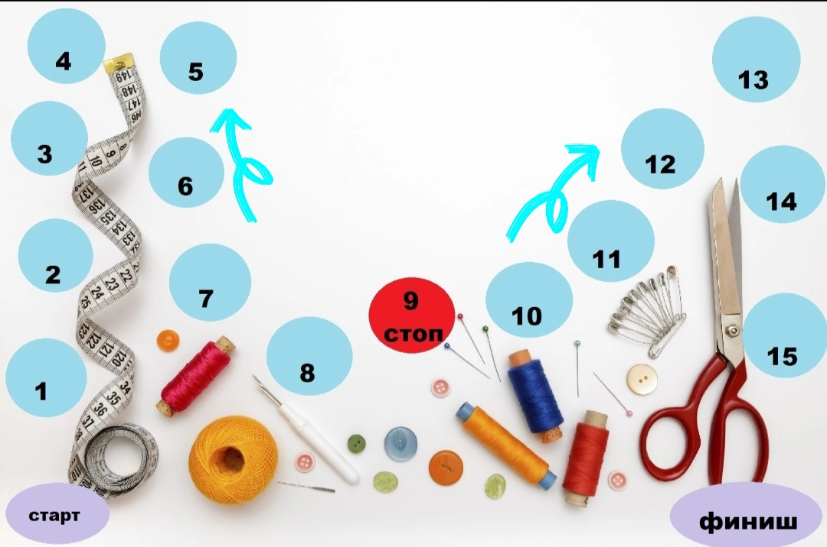
Карточки с заданиями (ход вперед)
Карточка №1  Техника безопасности при работе с ручными инструментами (игла, ножницы) | Карточка №2  Как определить долевую и поперечную нити в ткани? | Карточка №3  Как получают ткань? | Карточка №4  На какие две большие группы делятся натуральные волокна? Приведи примеры
Карточка №5  Как правильно сидеть и работать за швейной машиной (правила техники безопасности) | Карточка №6  Как пользоваться масштабной линейкой? Что обозначают деления | Карточка №7  Что обозначает «х» на прямой линии чертежа? | Карточка №8  Что такое фартук?  (применение и виды)
Карточка №9  Устройство швейной машины | Карточка №10  Расскажи про масштаб 1:1 и 1:4 | Карточка №11  Для чего нужна косынка? | Карточка №12  Как получают пряжу?

Карточки с дополнительными заданиями (пропуск хода)

Карточка №1  Нарисуй квадрат 30х30 в масштабе 1:4 | Карточка №2  Как снять мерку полуобхват талии (Ст) Покажи на манекене | Карточка №3  Пришей пуговицу на образце | Карточка №4  Сделай закругленные стороны в фигуре, используя лекало
Карточка №5  Нарисуй ломаную линию по линейке, соблюдая размер (придумываем на месте) | Карточка №6  Назови (покажи) 5 основных линий в фигуре человека | Карточка №7  Сделай правильную закрепку ручными стежками на ткани | Карточка №8  Подготовь рабочую нить

Карточки с заданиями на последовательность и соответствие (переход вперед)

Карточка №1  Найди правильное определение для каждого среза  1. Долевой срез  2. поперечный срез  3. Косой срез  А. нет целых нитей, имеет самое большое растяжение  Б. нить остается целой и предохраняет срез от растяжения  В. нить мягкая, менее прочная, имеет растяжение и осыпаемость | Карточка №2  Восстанови правильную последовательность пошива фартука  1. отутюжить готовое изделие, сложить  2. обработать пояс  3. заготовить косую обтачку  4. обработать боковые и нижние срезы косой обтачкой  5. обработать верхний срез поясом
Карточка №3  Найди правильное определение  1. натуральные ткани  2. искусственные ткани  А. материалы, созданные из химических элементов (полезных ископаемых) с применением переработки  Б. созданы из натурального сырья, которое встречается в природе (растения, шерсть животных)  В. получается за счет смешивания натуральных и синтетических волокон | Карточка №4  Восстанови правильную последовательность пошива косынки  1.обработать косой срез  2. отутюжить готовое изделие, сложить  3. Обработать поперечный срез  4. обработать долевой срез

Карточка – терминология (переход назад)

Карточка 1  Дать определение термину «КРОМКА» | Карточка 2  Перечислить термины, которыми указывают ручные работы
Карточка 3  Дать определение «ОБТАЧКА» и назвать виды | Карточка 4  Дать определение «ВТО»

